Клинично изпитание на Септилин сироп при повтарящи се инфекции на горния респираторен тракт при деца

д-р Philomena Pereira, M.D., Asst. Prof. of Paediatrics, Goa Medical College и Laxmi Gaunekar, M.D., D.C.H., Ex-Asst. Prof. of Paediatrics, Department of Paediatrics, Panaji, Goa, India

РЕЗЮМЕ

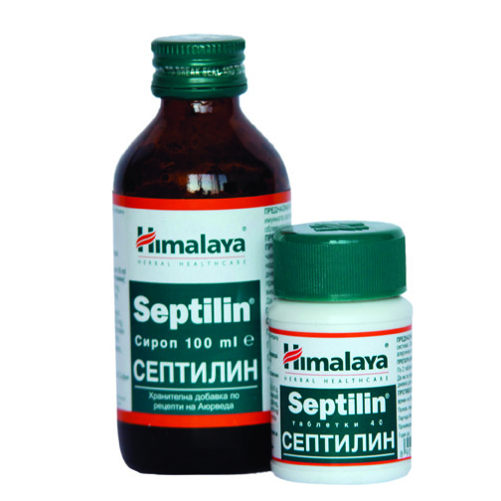
В настоящото клинично изпитание на сироп Септилин бяха включени двадесет деца, на възраст от 9 месеца до 5 години с повтарящи се вирусни инфекции на горния респираторен тракт. Всички те бяха пациенти на Педиатричната поликлиника към Goa Medical College Hospital. На участниците бяха направени следните изследвания: рутинна кръвна картина, посявка от гърлото и при необходимост - рентгенова снимка на гръдния кош. При нормални стойности на кръвната картина и посявката, на детето беше предписван сироп Септилин: по 1 ч. л. - 2 пъти дневно за бебетата и по 2 ч.л. - 2 пъти дневно за децата. Впоследствие, дозата беше увеличена: по 1 ч.л. сироп - 3 пъти дневно при бебетата и по 2 ч.л. - 3 пъти дневно при тези деца, които не показаха значително подобрение. В повечето случаи този курс беше предписан за период от 12-16 седмици.

Състоянието на децата беше проследявано ежемесечно а в случай че симптомите не отшумяват и в по-кратък интервал от време. При консултациите освен отшумяването на симптомите при децата се наблюдаваше и нарастването на теглото им. При необходимост са правени допълнителни прегледи. Първоначално се въздържахме да предписваме антибиотици при всички случаи. Предписвахме ги на по-късен етап само, когато приемът им беше оправдан. Родителите съобщават, че децата приемат сироп Септилин добре и харесват вкуса му. При повечето от децата приемът на Септилин сироп беше преустановен след 12 седмици, а при няколко - след 20 седмици. Резултатите от курса бяха оценявани чрез сравняване честотата на симптомите преди и след приема на Септилин.

РЕЗУЛТАТИ

Проучването обхващаше петнадесет деца на възраст под 3 години и 5 на възраст между 3 и 5 години. Средната честота на повтарящите се възпаления преди приема на Септилин беше 4 на дете. Десет деца (50%), всички под 2 години, показаха отлични резултати (т.е. при тези деца, симптомите отшумяха напълно по време на терапията без да се възобновят през следващите 3 месеца.) докато при останалите 10 деца (50%), резултатите бяха добри. При тези деца, симптомите отшумяха напълно по време на терапията, но бяха възобновени през следващите 3 месеца. В тази група деца се наложи увеличаване на дозата сироп и удължаване на терапията за допълнителен период от 8 до 12 седмици. Независимо от това, тежестта на протичане на вирусната инфекция беше намалена, но не и честотата. Освен това, в повечето от случаите беше възможно избягване на антибиотици (75%); на останалите 25% бяха включени антибиотици.
При проследяващите наблюдения след приема на Септилин беше отбелязано значително подобрение в симптомите при повечето деца.
Вкусовите качества на Септилин сироп са добри и сиропът се приема добре от децата и техните родители. Не са отбелязани странични ефекти. Подобреният апетит и наддаването на тегло са допълнително преимущество.

(Probe (1989)& (XXVIII), 4, 250-251)

